113學年度《嬉遊大溪厝》任務單
溫馨提醒：1.進入社區勿大聲喧嘩 2.問早道好，笑臉迎人
任務一：尋找2口井 (社區內有八口井 )  1.人與井合照，共2張。  2.井水在最早以前和現在分別作為何種用途?  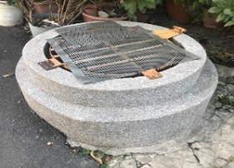  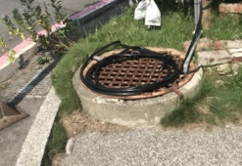  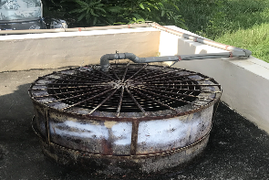  3.成功取到任一口井水的過程影片  二營古井 中營古井 吳蔡家古井  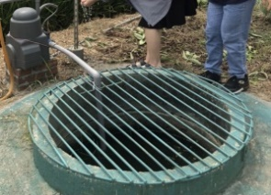  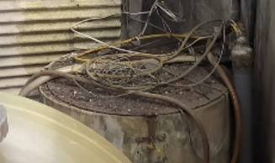 涼傘穴  文筆穴 位在民宅中入內拍照請特別注意禮貌 | 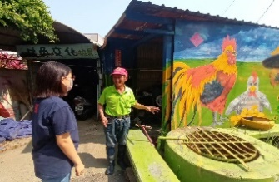  金雞井  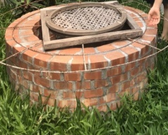  黃家古井  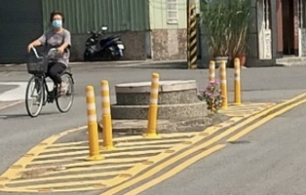  公鯉魚井
任務二：頂公祠  找一位當地賴姓居民合照 | 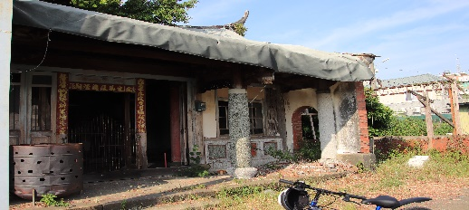
任務三：第一街老房子  拍攝建物及建材細節或設計 並以文字描述 | 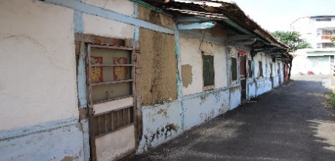
任務四：黃家宗祠 進入務必獲得同意  找到「認祖詩」並拍照 在古井早餐店附近有塊木牌 | 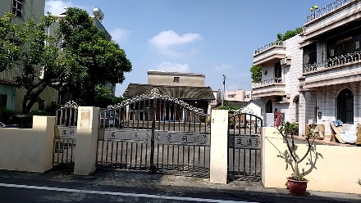
任務五：視覺藝術找顏色
拍照記錄主題顏色 (不可是植物) *可以拍很多組顏色，但最後只要交一種!!
其他任務(可替代前面1-4項其中一項任務)：紫微宮  1.抄下廟門柱上對聯內容  2.主神為何? | 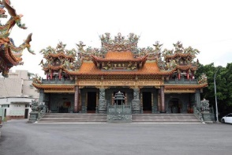
＊成果報告要有：封面、每個任務的照片和文字介紹(每個任務要有兩張簡報，各組成員一定得出現在每張任務中的照片裡)、每個成員心得至少30個字。
成員： | 走讀時間：  □11/16 □11/23  □其他： | 分數：
113學年度《嬉遊劉厝》任務單
溫馨提醒：1.進入社區勿大聲喧嘩 2.問早道好，笑臉迎人
任務一：代天府  1.請拍下有「五府千歲」字樣的門上對聯  2.面對廟時，應從哪一方位的門進出，並說明原因  3.請說明一般民眾不能直接走中門與踏上門檻的原因 | 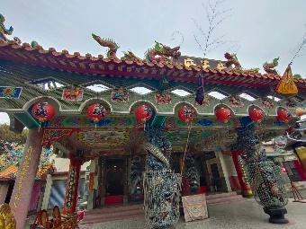
任務二：萬善廟  拍下萬善廟前方的壁畫，並用文字描繪昔日劉厝的情景 | 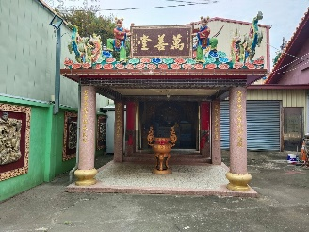
任務三：劉厝社區的石敢當  1.請和石敢當合照，並目測其尺寸  2.請從石敢當的方位推測其功能是什麼 | 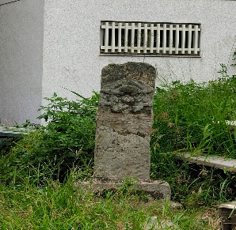
任務四：陳家宗祠  請觀察陳家宗祠旁的老屋的建材，試著說明房屋結構的內部構造(請圖文並茂說明) | 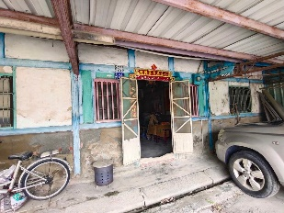
任務五:劉厝五營  1.請在地圖上標示「村落五營」的分布  2.請描述每個營廟內神明背後的令旗顏色 | 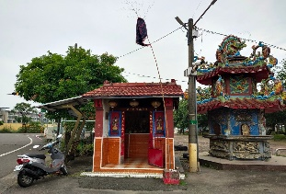
任務六：視覺藝術找顏色
拍照記錄主題顏色 (不可是植物) *可以拍很多組顏色，但最後只要交一種!!
其他任務(可替代前面1-5項其中一項任務)：二二八國家紀念公園  1.請簡述二二八事件的發生過程  2.請介紹紀念公園裡人物牆上的一名人物事蹟 | 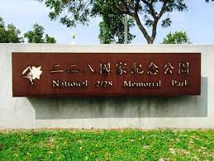
＊成果報告要有：封面、每個任務的照片和文字介紹(每個任務要有兩張簡報，各組成員一定得出現在每張任務中的照片裡)、每個成員心得至少30個字。

成員： | 走讀時間：  □11/16 □11/23  □其他： | 分數：
113學年度玉山國中社區走讀任務單
溫馨提醒：1.進入社區勿大聲喧嘩 2.問早道好，笑臉迎人

一、必選：
1.請介紹您們嘉義市的三座宗教場所，同時最好是三種不同的祭祀對象 (如：福德正神、媽祖、玄天上帝、保生大帝…) ，本題一共包含三個任務，也可以是不同的教會) 。
2.視覺藝術找顏色：在社區裡拍照記錄主題顏色 (不可是植物) ，可以拍很多組顏色，但最後只要交一種!!
二、自選 (擇一)：
□ 1.可詳細介紹您們社區或是鄰近的產業、公司、果園、小農、店家或觀光工廠。
□ 2.請介紹一間年代超過至少50年以上老房子的外觀與建材(比如嘉義火車站)。
□ 3.請介紹一處與重大歷史事件有關的場所以及相關人士 (如228公園及公園裡人物牆上的一名人物事蹟、嘉義公園…)。
- 4.以嘉義市某一種食物或名產為主題，搜索這些食物代表性店家的位置，並繪製出地圖。(如嘉義市西區火雞肉飯地圖、嘉義市涼麵地圖、嘉義市肉圓地
圖、嘉義市餅舖地圖、嘉義市的麵食路線、嘉義市愛玉地圖)。
□ 5.請詳細介紹嘉義市的任何一座博物館(如嘉義市立博物館、美術館與其展覽特色)。

＊成果報告要有：封面、每個任務的照片和文字介紹(每個任務要有兩張簡報，各組成員一定得出現在每張任務中的照片裡)、每個成員心得至少30個字。

成員： | 走讀時間：  □11/16 □11/23  □其他： | 分數：

